보도자료 – 차바이오텍
홍보본부 | 경기 성남시 분당구 판교로 335
배포일 : 2026년 4월 29일
차바이오텍, ‘바이오코리아 2026’ 참가
K-Bio CIC의 K-바이오 스타트업 육성 계획 발표

- 판교 제2테크노밸리 CGB에 1만㎡ 규모 ‘K-Bio CIC’ 구축… 2026년 말 본격 가동
- CIC 성공모델 도입 및 노바티스 등 글로벌 바이오기업, 유관 협회 협력체계 구축
- 연구부터 임상·생산·사업개발·투자까지 ‘원스톱 글로벌 사업화 솔루션’ 제공

차바이오텍이 코엑스에서 열리고 있는 ‘바이오코리아 2026’에 참가해 국내외 유망 바이오 스타트업을 발굴하고 글로벌 시장 진출을 지원할 계획을 밝혔다.

차바이오텍 글로벌BD본부 허영진 실장은 28일(화) 오픈세션에서 ‘글로벌 바이오 혁신의 심장 K-bio CIC, 세계를 연결합니다’를 주제로 K-바이오 스타트업의 글로벌 스케일업을 위한 혁신생태계 구축 계획을 발표했다.

허 실장은 “차바이오텍이 판교 제2테크노밸리에 조성 중인 글로벌 바이오 클러스터 ‘CGB(Cell Gene Bioplatform)’에 1만㎡ 규모의 ‘K-Bio CIC 오픈이노베이션센터(이하 K-Bio CIC)’를 구축 중이고 올해 말 본격 가동한다”고 말했다.

허 실장은 K-Bio CIC는 ▲R&D에 전념할 수 있는 환경 조성 ▲ 글로벌 네트워크 확대와 투자유치 지원 ▲신약개발과 제품 상용화 지원으로 K-바이오 스타트업의 글로벌 스케일업 혁신 생태계를 구축할 계획이라고 강조했다.

먼저 스타업들이 연구에만 전념할 수 있는 환경을 조성한다.
K-Bio CIC는 바이오벤처들이 아이디어만 가지고 입주하면 빠르게 연구와 개발을 시작하여 아이디어를 테스트할 수 있도록, 개별 기업이 구축하기 어려운 고가의 첨단 실험장비와 특수시설, 다양한 사이즈의 연구시설을 갖출 예정이다. 연구시설 외에 ▲공유 실험실 인프라 ▲글로벌 네트워크 연계 ▲임상 접근성 ▲GMP 생산 연계 ▲글로벌 사업개발 지원까지 제공하는 국내 유일의 통합 오픈이노베이션 허브로 운영된다.

둘째 글로벌 제약사와 투자자와의 전략적 협력 프로그램을 통해 해외 진출과 투자유치 기회를 확대할 계획이다.
K-Bio CIC는 바이오 스타트업이 창업 초기부터 글로벌 시장 진출 단계까지 겪는 다양한 어려움을 해소하기 위해 세계적인 혁신 플랫폼 운영사인 미국 ‘케임브리지 혁신센터(CIC, Cambridge Innovation Center)’의 운영 노하우를 도입했다. 입주 기업들은 CIC의 전 세계 10여 개 글로벌 캠퍼스 네트워크와 연계되어 해외 진출 시 즉각적으로 인프라 지원을 받을 수 있다.
스타트업의 성장과 투자유치 더 나아가 기술 사업화와 해외 진출도 적극적으로 지원한다.연 1회 개최되는 글로벌 이벤트인 ‘CGTI(Cell Gene Tech Investment) 포럼’과 매주 열리는 네트워킹 및 IR 행사인 ‘Venture Café’를 통해 국내외 산업 전문가, 벤처캐피털(VC), 투자자들과 긴밀하게 소통할 수 있는 기회를 제공한다. 이는 기술이전(L/O) 및 사업화 기회로 이어지는데 가교 역할을 할 것으로 기대된다.

마지막으로 차바이오그룹이 보유한 독보적인 ‘수직 계열화 인프라’를 스타트업들에게 제공한다. K-Bio CIC에 입주하는 기업은 차바이오그룹의 ▲글로벌 6개 CGT CDMO 사이트 ▲차 의과학대학교 CHA실험동물실험센터 ▲CHA 글로벌임상시험센터 등 인프라와 역량을 이용할 수 있게 된다. 글로벌 제약·바이오기업, 투자사, 차바이오그룹의 협력 대학과 연구소, 차병원의 글로벌 96개병원 네트워크 등 차바이오그룹의 전략적 협력 생태계를 활용해 기초연구부터 임상, 생산까지 전체 주기에 걸쳐 지원을 받을 수 있다.

차바이오텍은 K-Bio CIC를 아시아를 대표하는 바이오 오픈이노베이션 허브로 성장시켜 세포·유전자치료제 중심의 글로벌 혁신 생태계를 구축 할 예정이다. K-Bio CIC를 입주 기업들이 기술개발, 투자유치, 글로벌 시장 진출 등 모든 분야에서 차별화된 지원을 받을 수 있는 프리미엄 혁신 플랫폼을 만든다는 전략이다. (끝)

※ 첨부1. 차바이오텍 글로벌BD본부 허영진 실장 발표 사진
2. 차바이오텍 CI

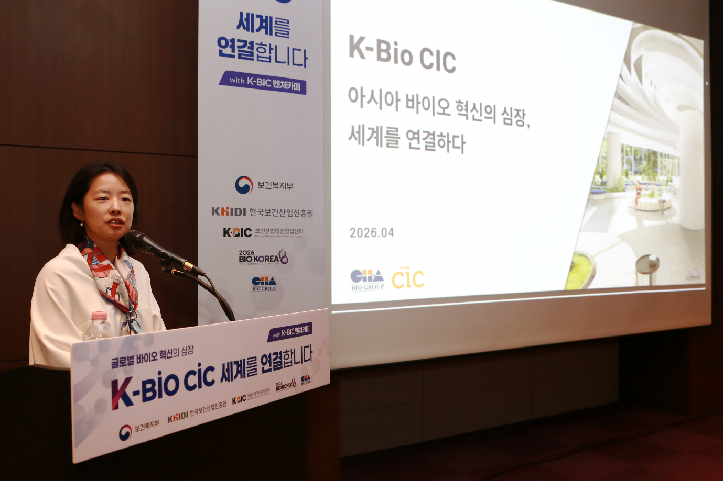
<차바이오텍 글로벌BD본부 허영진 실장이 K-Bio CIC 오픈이노베이션센터에 대해 발표하고 있다>


<차바이오텍 CI>

